SMARTHON 기획서
#1 팀 소개
팀명 | 스마클쫀득쿠키
팀장/팀원 | 강지윤(팀장)

#2 프로젝트 기획
프로젝트명 | StressCookie
한 줄 소개 | 개인의 스트레스 정도를 분석하고 솔루션을 제공하는 챗봇

개발 동기  및 필요성 | 사회에 스트레스 받는 사람들을 위한 챗봇을 개발하고 싶었으며, 파인튜닝 기법을 통한 챗봇을 만들어 보고자 하였다.
기대효과  (발전가능성) | 사람들의 채팅을 기반으로 스트레스 정도를 분석하고 솔루션을 내놓음으로서 더 발전하면 의료 전문가의를 보조하는 역할의 챗봇이 될 가능성이 있다.

#2-1 사용할 AI와 학습 방법
기술 분야 | NLP(텍스트 분류)
사용할 AI의 용도, 기능 | 사용자가 입력한 문장을 분석하여 스트레스 수준 분류, 분류 결과에 따라 미리 정의된 관리 방법 제공
학습 데이터 선정 및 활용 방법 | 스트레스가 드러나는 문장과 그에 대응하는 라벨로 구성된 데이터셋 사용  이를 모델 파인튜닝에 사용할 예정임.

#2-2 프로젝트 구조도 (그림자료 및 설명)
프로젝트 구조도
사용한 기술: GPT Fine tuning, html, js, css
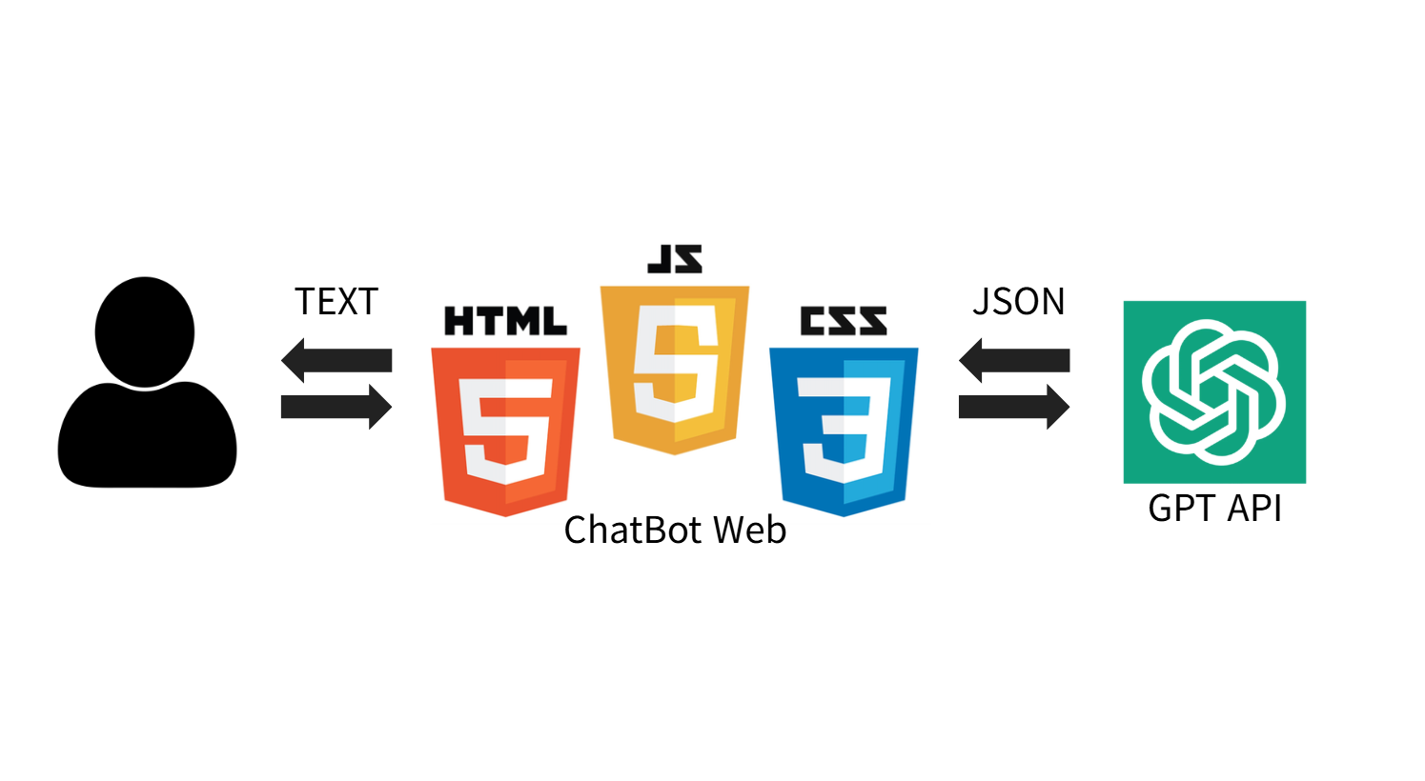
구조도에 대한 설명
사용자가 텍스트를 입력하면 파인튜닝된 모델을 통해서 답변을 제공함.

#3 목표 MVP
평가 배점에 포함되는 요소. 구체적이고 구현 가능하게 작성 바람.
최소 기능만 수행 시 프로젝트 구조도
최소 기능  (MVP) | - 데이터셋을 결정하고 모델 파인튜닝  - 모델이 스트레스를 구분 가능한 상태  - 웹에서 채팅하였을 때 모델이 내 스트레스 수준을 답변

#4 사전개발일정
날짜 | 목표 A  데이터셋 결정 | 목표 B  파인튜닝 | 목표 C  웹 제작 및 챗봇 실행
1/9~1/12
1/13~1/15
1/16~1/17
1/18~1/20

